智能温控系统WIFI版

硬件需求说明书

|  |  |  |  |
| --- | --- | --- | --- |
| 拟制 | 毛榆鑫 | 日期 | 2021-8-23 |
| 评审人 |  | 日期 |  |
| 批准 |  | 日期 |  |

修订记录

|  |  |  |  |
| --- | --- | --- | --- |
| 日期 | 修订版本 | 描述 | 作者 |
| 2021-8-23 | V0.0.1 |  | 毛榆鑫 |
|  |  |  |  |
|  |  |  |  |
|  |  |  |  |
|  |  |  |  |
|  |  |  |  |
|  |  |  |  |
|  |  |  |  |
|  |  |  |  |
|  |  |  |  |
|  |  |  |  |
|  |  |  |  |
|  |  |  |  |
|  |  |  |  |
|  |  |  |  |
|  |  |  |  |

**目录略**

# 概述

## 文档目的

本文档旨在对智能温控系统的硬件设计进行说明，包括硬件选型、PCB设计需求、外壳设计需求等部分，为该产品的硬件设计提供开发方向参考和准则，并为产品测试及验收提供判断依据。

## 产品描述

所述智能温控系统主要针对热水器领域，提供温度测量和相应的按键设置、显示功能， 同时通过搭载WIFI、BLE模块可实现WIFI远程控制（开启和关断等）、OTA固件升级等功能。

市面上的竞品产品可参考：[希崖温控器智能数显电子控温仪器开关可调温度控制器插座养殖220v-tmall.com天猫](https://detail.tmall.com/item.htm?spm=a220o.1000855.w20166435-22860744326.7.355d241f1lxmXX&id=588198384582&scene=taobao_shop&skuId=4163208425746) （该竞品无WIFI功能）

## 具体功能描述

所述智能温控系统选用ESP32-C3-MINI-1模块作为主控，电源220V供电（220V转3.3V给模块供电），从民用单相插座（三控）取电；

所述温度测量功能主要是指通过NTC热敏电阻原理的温度传感器实现，所选传感器应在0~100℃区间内正常工作，测量温度误差不应超过2%；

所述显示功能，选用SPI通讯的LCD方案，应选用1.8寸，ST7735驱动，8pin及以下接口，参考示例（[1.8寸/1.77寸液晶屏SPI串口模块ST7735驱动128*160 LCD工厂直销-淘宝网 (taobao.com)](https://item.taobao.com/item.htm?spm=a1z10.5-c.w4002-23857035894.19.186d52b3PGM1U7&id=524854955004)）；

所述远程控制功能，开启和关断功能主要是指通过ESP32-C3-MINI-1输出一路DO信号控制继电器，实现被控设备220V电源的开启和关断；

所述OTA固件升级功能基于ESP32-C3-MINI-1模块功能实现；

# 硬件需求分析

## 硬件组成

所述智能温控系统的硬件部分构成框图如下：

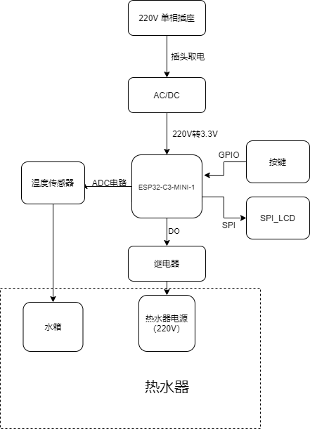

1. 智能温控系统硬件构成框图

## 系统硬件布局

### PCB布局需求

该系统硬件板计划分为上下两块实现；

其中上板应包括LCD显示屏，4个实体按钮（按键），ESP32-C3-MINI-1模块，usb调试口，与下板连接的排针。

下板应包括电源部分（220V转3.3V），继电器控制电路，接口排插端子。

上下板之间用排针连接，具体排针数量依据下板数据接口占用的CPU引脚数而定。

### 硬件接口需求

下板硬件接口尽量接入到一个接线排插插座中，包括5孔：零线、火线、地线、热敏电阻两端；

上板留有ESP32-C3的USB调试接口，具体设计请参考 《ESP32-C3硬件设计手册》；

## 硬件选型需求

硬件选型建议参考《ESP32-C3硬件设计手册》，另外电源部分电压器和继电器尽量选用小体积型号的，220V零火地的插座应尽量满足220V/30A的电压电流,以及4mm2（平方）电线的接线需求。

SPI-LCD显示屏的选型也应根据手册提供的示范电路进行选择，建议为1.8英寸，160*128分辨率，25万色以上，应选用ST7735驱动的显示屏。

可参考[1.8寸/1.77寸液晶屏SPI串口模块ST7735驱动128*160 LCD工厂直销-淘宝网 (taobao.com)](https://item.taobao.com/item.htm?spm=a1z10.5-c.w4002-23857035894.19.186d52b3PGM1U7&id=524854955004)

所述温度传感器为NTC热敏电阻原理的温度传感器，阻值应为10kΩ。

可参考：

[NTC热敏电阻温度传感器防水探头2K 5K 10K 15K20K50K100K B值3950-淘宝网 (taobao.com)](https://item.taobao.com/item.htm?spm=a230r.1.14.39.1602c7811cXmF9&id=604594847150&ns=1&abbucket=12#detail)

继电器选1对触点，能支持220V、30A即可；

### 机械设计需求

限于产品空间要求，PCB板采用上下板叠层设计，同时PCB板布局应尽量紧凑，上下板长*宽应控制在80*60 （mm）以内，叠加高度应在35mm以内。接口布局方面，对于下板，应将接线排插端子放在板子下方（如：80*60mm，60mm为短边，短边作上下方），对于上板，应将调试口留在板子上方或侧面，4个实体按钮在LCD屏幕的下方。